Муниципальное бюджетное общеобразовательное учреждение
Средняя общеобразовательная школа №9 г. Нерчинск
Забайкальский край

Межрайонный конкурс исследовательских работ
«Где казак, там и слава!»

Номинация: историческая
Тема: «Игры казачат»

М. Антон, МБОУ СОШ № 9 г.Нерчинск
Научный руководитель: Банщикова Татьяна Александровна,
Учитель начальных классов
Первой квалификационной категории
МБОУ СОШ № 9 г.Нерчинск

г. Нерчинск,2021
Содержание

Введение ……………………………………………………………….. | 2
Основная часть  - Историческая справка……….………………………….………  - Мои родственники …………………………………..…………..  - Игры казачат …. ………………………………………………... | 3  3  5
Заключение …………………………………………………………...... | 7
Источники ……………………………………………………………… | 8
Приложение

Введение
Я живу в крае, богатом казачьими традициями. На уроках в школе я не один раз слышал про жизнь казаков, со второго класса мы ходим в Нерчинский краеведческий музей на уроки, где нам рассказывают про походы казаков, их заслуги перед Отечеством.
А от мамы я узнал, что у нас среди родственников тоже есть казаки и их фото размещены на стендах в Нерчинском краеведческом музее. Я заинтересовался, действительно ли могу принадлежать казачьему роду, еще мне захотелось выяснить, какие именно заслуги есть перед Отечеством у моих родственников казаков. Так как мне трудно разобраться в истории, больше интересует, как жили мои ровесники казачата, в какие игры играли.
Цель: узнать сохранились ли детские игры, в которые играли казачата.
Задачи:
- Уточнить, какие заслуги перед Отечеством были у моих родственников.
- Изучить семейное древо и выяснить степень родства с героями-казаками.
- Выяснить, в какие игры играли наши прапрадедушки.
- Сравнить старинные и современные игры.
Гипотеза: многие игры пришли к нам от наших предков.
Объект исследования: занятия казачат
Предмет исследования: игры казачат

1. Историческая справка
Казаки - это определенное сословие, которое существовало в Российском государстве. Слово «казак» происходит от тюркского «вольный человек». [1]
Забайкальское казачье войско - государственное военно-территориальное образование с центром в г. Чите, основанное в 1851 году.
Отвечали казаки за охрану госграницы с Китаем и Монголией, устраняли приграничную контрабанду. [2]

2. Мои родственники
С учителем я сходил в Нерчинский краеведческий музей и выяснил, о каких героях казаках мне говорили дома.
Казаков Мефодий Егорович. Приложение 1
Родился в 1891г. в с. Кангил Нерчинского уезда. Был красным партизаном. Мефодий Егорович организовал в 1924г коммуну «Новая жизнь» в с. Знаменка и был ее председателем. Позже выучился в г. Сретенске на тракториста и пригнал первый для села трактор.
Женат на Евдокии Алексеевне сестре моей прапрабабушки.
Казаков Василий Георгиевич. Приложение 2
Брат Мефодия Егоровича.
Родился в 1888 год в Знаменской станице Забайкальского Казачьего войска. С детства любил занятия спортом, тренировался в отработке навыков стрельбы, джигитовке. Все это пригодилось на военной службе.
Я узнал, что Василий Георгиевич в 1909 году поступил на государственную службу в составе Казачьего полка в Санкт-Петербурге. Казаки этого полка входили в Свиту Николая II и осуществляли мероприятия по его охране в конвое при передвижениях.
Во время службы Василий Георгиевич принимал участие в различных соревнованиях и показательных выступлениях. Был удостоен чести получить Императорский приз – золотые часы.
В 1913 году приехал в родное Забайкалье, был назначен инструктором по обучению молодых казаков строевой службе.
А в 1914 году был призван на Первую мировую войну. В ходе сражений проявлял мужество и отвагу, за которые был награжден орденами и медалями.
От сотрудника музея я узнал, что он являлся обладателем самых высоких наград того времени, такого количество боевых наград в Российской армии удостоились лишь единицы.
Я выяснил, что Мефодий Егорович и Василий Георгиевич родные братья. Их отец- Георгий Михайлович Казаков потомственный казак воспитывал своих сыновей в казачьих традициях, учил быть преданными дому, в любую минуту быть готовыми стать на защиту родины.
Но почему у них разные отчества? Оказывается в старину, часто подменяли имена, возможно не преднамеренно, и от одного имени образовались разные отчества.
Изучив подробно родословное древо, я понял, что не являюсь прямым родственником Василия и Мефодия Казаковых, служивших и работающих на благо малой родины и страны. Приложение 3
Но все же я, как и другие члены нашей семьи, считаю себя их родственником, горжусь ими.

3. Игры казачат
Расспросив людей старшего поколения, я узнал о старинных играх.
Бабки
В этой игре предметом для игры являются кости от животных. Их оставляли после варки коровьих ног. Игроки выстраивали в ряд кости, их количество оговаривали заранее, это называли коном. Потом делали бросок биткой по «бабкам». Выбитые кости забирали себе, а если не попадешь, то проиграешь и свои «бабки». И так продолжали играть до тех пор, пока не закончатся все «бабки». Так можно было проиграть все свои запасы или пополнить свои. «Бабки» даже продавали и меняли.
Лапта
В эту игру играли всем двором. Здесь нужны были мячи и бита. Делились на две команды, затем проводили две черты напротив друг друга, где выстраивались игроки. Целью игроков было как можно дальше бросить мяч и бежать до противоположной стороны и обратно. Противники ловили мяч и старались «осалить» бежавших. Выигрывали те, кто больше наберет очков.
Катание яиц
В эту игру обязательно играли на Пасху. Заранее мастерили из полена желобки, которые устанавливали так, чтобы образовалась небольшая горка. А если не было ничего подходящего, то катали яйца с небольших горок. Игроки катили яйцо по дорожке, когда оно касалось одного из яиц, то забирали свое яйцо и задетое, когда не задевало ни одного яйца, то играл следующий игрок.
Казачья борьба на руках
Соперники становились лицом друг к другу перед чертой. Затем здоровались рукопожатием и оставались в такой позе. По команде ведущего приступали к борьбе. Победит тот, кто не сойдет с места.
Рубка шашкой
Рубили шашкой ветки лозы на установленное время, побеждал тот кто

Битва на бревне
Два игрока садились на бревно и старались сбить противника «подушкой».
Игра в шапку
Игроки садились по кругу, в центре стоит один игрок. Сидящие в кругу бросали друг другу шапку. Стоящий в центре круга должен поймать шапку в тот момент, когда она от одного игрока переходила к другому или попытаться вырвать ее из рук игроков. У кого отнимет шапку, тот идет стоять в круг.
Бегавушка
Выбирали водящего, который старался «осалить» убегающих игроков мячиком. В кого попадет мяч, становился водящим.
Прятки
Выбирали водящего, остальные прятались. Особенно интересно было прятаться, когда смеркалось, ведь так труднее искать.
Казаки-разбойники
Игроки делились на две команды – «казаки» и «разбойники. «Казаки» выбирали атамана и строили «тюрьму», в которую сажали пойманных «разбойников». Задача «разбойников» прятаться и убегать от «казаков».
Волки во рву
Посередине поляны чертили две линии, это был ров. С обеих сторон рва чертили дома для «коз». Выбирали «волка», остальные были «козы». До начала игры все «козы» прятались в доме. По сигналу «Волк во рву!», «козы» бежали на другую сторону, перепрыгивая через ров. Задача «волка» поймать «коз» и отвести в сторону. Игра продолжалась до тех пор, пока все «козы» переберутся на другую сторону. Снова сигнал «Волк во рву!», и так далее до тех пор, пока не останется несколько «коз». Затем выбирали другого «волка».

Заключение
Работая над темой исследования, я узнал, что казачатам не было скучно, ведь играли в разные игры.
Понял, что все подвижные игры развивают выносливость, учат ловко бегать и убегать от погони, быть смелыми. Все эти качества непременно нужны были казачатам, когда они вырастут, будут готовы к службе. Еще узнал, что казачат учили твердо сидеть на коне с раннего детства, точнее в 3 года. Учили владеть шашкой.
Во все игры, описанные в работе, играли не только казачата, но и другие дети.
Гипотеза подтвердилась, многие игры, в которые я играю со своими ровесниками, похожи на игры наших сверстников казачат, в некоторых лишь изменились условия игр, значит, они пришли к нам от наших предков.
Конечно, есть и забытые игры, но я постараюсь привлечь друзей к этим играм. Чтобы не потерялась связь поколений нам надо научиться играть в эти игры и научить младших братьев и сестер.
Когда я был в Нерчинском краеведческом музее, рядом с фото Василия Георгиевича Казакова увидел фото Е. Метелева. Приложение 4
Я задался вопросом, если у нас одинаковые фамилии, может по линии папы он является моим предком.

Источники
- Электронный ресурс «Казаки» Режим доступа : https://ru.wikipedia.org/wiki/%D0%9A%D0%B0%D0%B7%D0%B0%D0%BA%D0%B8

- Апрелков Виталий, Батюшка Забайкал, ИПК «Забтранс», Чита - 2000
- Материалы Нерчинского краеведческого музея

Про игры рассказали:
Федотов Г. В., житель г. Нерчинска
Малышева Р. С., жительница с. Правые Кумаки

Приложение 1

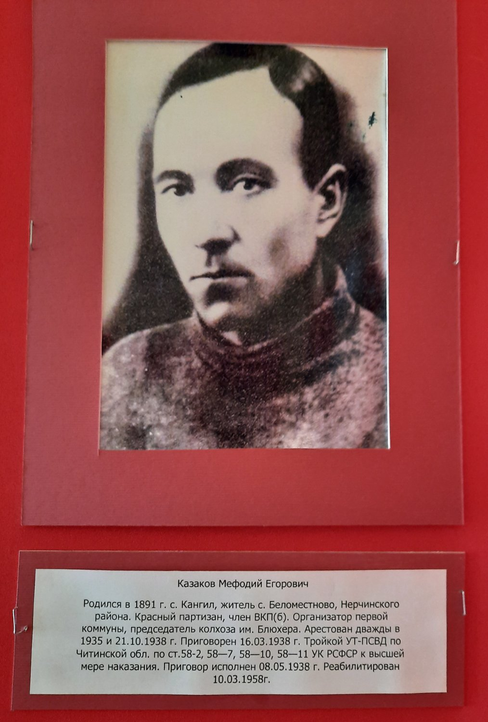

Приложение 2

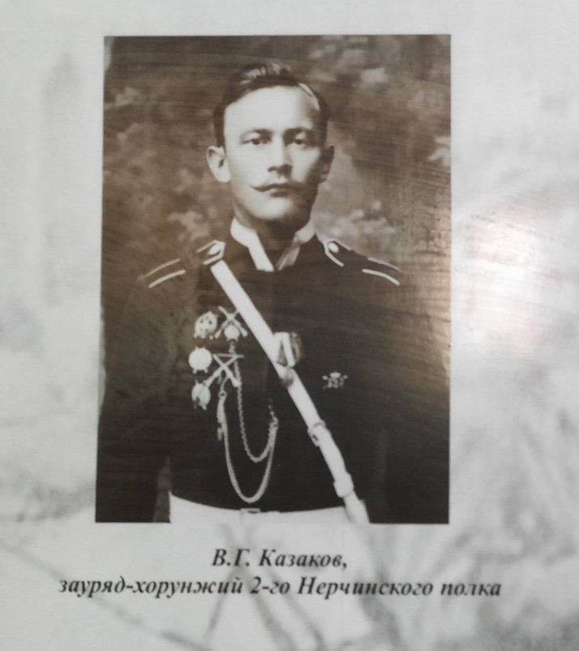

Приложение 3

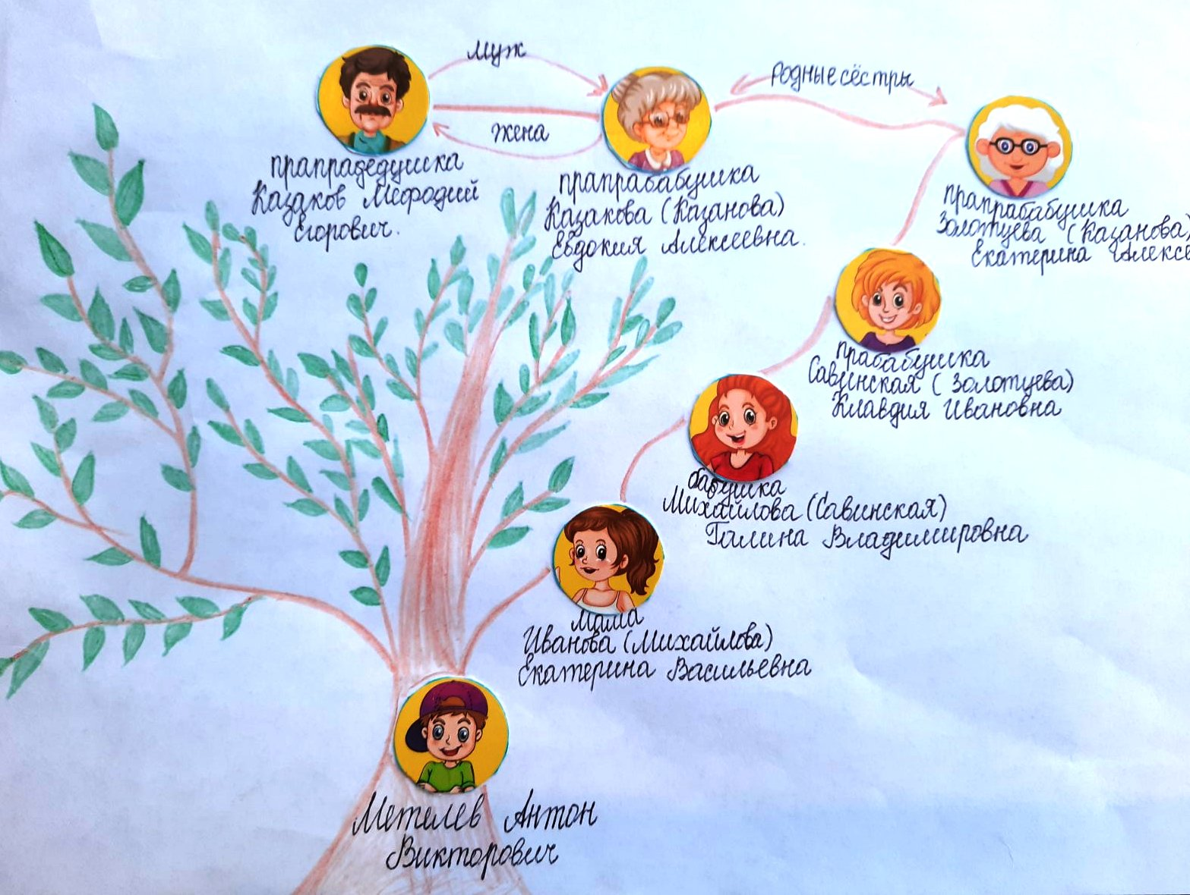

Приложение 4

